

移动终端软件开发
实验指导书

高晋树

信息数理学院
2019年3月10日
前 言

本课程是信息数理学院计算机科学与工程系及其他院系相关专业的专业课程，其主要特点就是实践性很强，因此课堂教学应该与实践环节紧密结合。根据教学计划的安排和教学大纲的总体要求，以配合课程教学为主要目标，并兼顾其他考虑，编制课程实验指导书，旨在规范实验内容，严格实验训练，达到实验教学的目的。
本实验指导书内容涵盖Android应用程序开发所涉及的主要方面，包括集成开发环境的搭建，用户界面和关键组件的使用以及数据库的访问等各个方面，实验项目主要侧重于Android编程的基础应用。实验指导书共列出了六个实验项目，实验一主要关于界面设计的应用；实验二涉及组件通信方面的内容；实验三的内容与进程服务相关；实验四主要是数据存储与访问方面的灵活应用，有一定的综合性；实验五是熟悉开发环境的搭建过程；实验六是关于Activity组件方面的实践。通过这些实验，有助于加深对课堂教学内容的理解。总之，列出的六个实验，适用于计算机、软件工程、物联网等专业，可根据课程安排的实际情况进行适当的调整。
本实验指导书由信息数理学院计算机科学与工程系计算机科学与技术专业教研室组织编写，主要由高晋树负责编写工作。
本实验指导书由一人编写完成，限于编者水平，加上时间仓促，不足之处在所难免，恳请批评指正。

编者
2019年3月

目 录

实验一 界面设计 1
实验二 Intent的调用 4
实验三 Service的使用 7
实验四 数据存储与访问 9
实验五 Android开发环境的搭建 15
实验六 Activity组件的生命周期 25

实验一 界面设计
一、实验目的
- 熟悉和掌握界面控件设计；
- 掌握Android界面布局；
- 掌握控件的事件处理。
二、实验内容
1、创建工程
创建一个Android工程，工程名和包名自定义，Activity Name和Layout Name修改为有实际含义的名称，其余根据实际情况选择，一路Next，最后点击Finish完成工程创建。
2、添加相关控件
打开res -> layout下的布局文件，根据实际情况选择一种或多种布局方式，然后分别添加TextView、EditText、RadioGroup、CheckBox、Spinner、ListView和Button控件。其中RadioGroup中加入两个RadioButton控件，分别为“男”和“女”，默认选择“男”；Spinner控件中要加入三个子选项，分别为“计算机”、“软件工程”和“物联网”，“计算机”为默认选项；ListView控件中加入若干姓名，具体姓名可以自定义。
界面效果如图1.1所示。
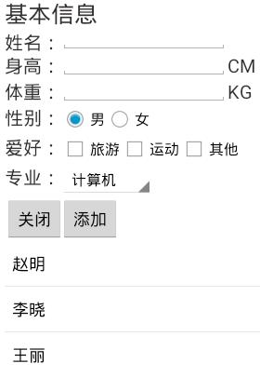
图1.1 控件界面
3、添加菜单
在工程中添加选项菜单，菜单标题为“设置”，效果如图1.2所示。
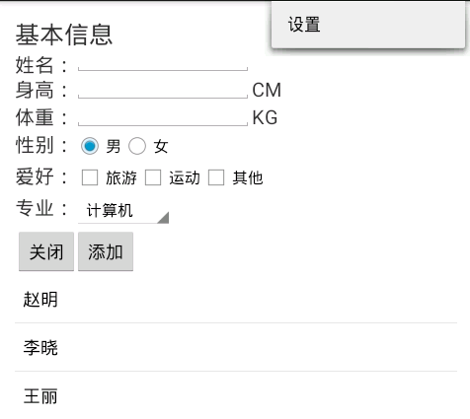
图1.2 选项菜单
为ListView控件添加一个快捷菜单，包含一个“查看”菜单项，效果如图1.3所示。
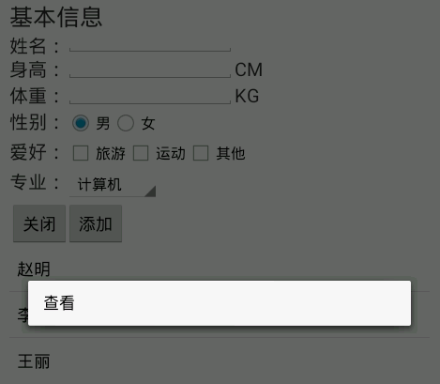
图1.3 快捷菜单
为“设置”菜单项添加一个“专业设置”子菜单项，效果如图1.4所示。
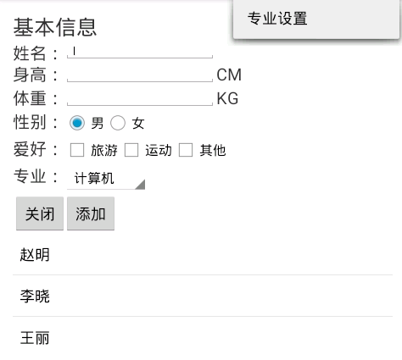
图1.4 子菜单
4、操作栏
将步骤3中的选项菜单“设置”添加到操作栏，效果如图1.5所示。
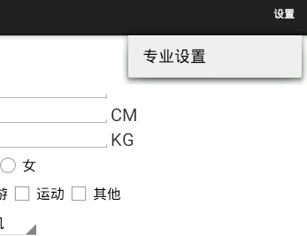
图1.5 操作栏
5、界面事件
为步骤2中的“关闭”按钮添加事件，当点击“关闭”按钮时则退出程序。
为步骤2中的“添加”按钮添加事件，当点击“添加”按钮时保存一条基本信息记录，并将该条记录的姓名项加入ListView控件中，如果姓名为空，则不加入ListView控件并给出相应提示，可以利用Toast实现提示。
添加按键事件，图1.1的“身高”和“体重”中只能输入数字和字符“.”，无法输入其他字符，当输入其他字符要给出相应提示，可以利用Toast实现提示。
三、思考与练习
1、不使用RadioGroup组件，如何用代码实现多个RadioButton组件之间的互斥选择？

实验二 Intent的调用
一、实验目的
- 了解Intent的组成；
- 掌握使用Intent启动Activity的方法；
- 掌握获取Activity返回值的方法。
二、实验内容
在实验一的工程基础上，添加Activity，利用Intent实现Activity组件之间的相互调用。
本实验中涉及的相关数据项可以自行设计，也可参考“4、附录”中给出的数据。
1、建立信息显示界面
创建新的Activity，Activity Name和Layout Name修改为有实际含义的名称，界面如图2.1所示。
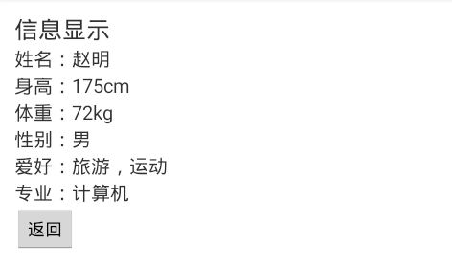
图2.1 信息显示界面
点击图1.3中的“查看”菜单项将会启动图2.1的信息显示界面，此时界面上应该显示出所选择查看的姓名的所有字段信息。
点击“返回”按钮将会回到图1.1的基本信息界面。
2、建立专业设置界面
创建新的Activity，Activity Name和Layout Name修改为有实际含义的名称，界面如图2.2所示。
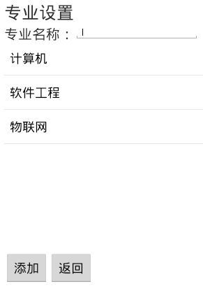
图2.2 专业设置界面
点击图1.4中的“专业设置”子菜单项将会启动图2.2的专业设置界面，此时界面上应该显示出图1.1的专业Spinner控件中列出的所有专业信息。
点击“添加”按钮则把EditText控件中输入的专业名称加入下面的ListView控件列表，如果EditText控件为空，则要给出相应提示。
点击“返回”按钮将会回到图1.1的基本信息界面，此时在专业设置界面上做的任何改变都应该给出广播消息提示，并在图1.1的专业Spinner控件中体现出来。
3、添加快捷菜单
为专业设置界面上的ListView控件添加一个快捷菜单，包含“修改”和“删除”两个菜单项，效果如图2.3所示。
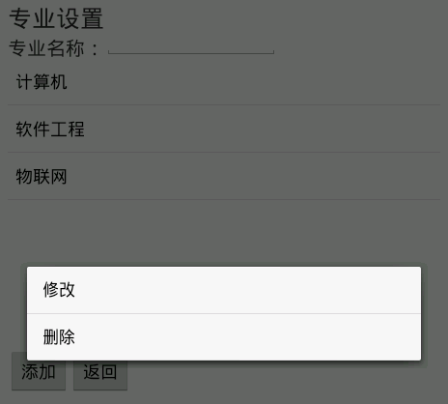
图2.3 专业设置快捷菜单
点击“修改”菜单项则会根据EditText控件中输入的内容修改所选择项的专业名称，同时更新下面的ListView控件列表，如果EditText控件为空，则要给出相应提示。
点击“删除”菜单项则删除所选择项的专业名称，同时更新下面的ListView控件列表。
4、附录
本实验中涉及的数据可以自定义，也可参考表2.1中的数据。
表2.1本实验参考数据表
编号 | 姓名 | 性别 | 专业 | 身高(cm) | 体重(kg) | 爱好
1 | 赵明 | 男 | 计算机 | 175 | 72 | 旅游，运动
2 | 李晓 | 男 | 软件工程 | 173 | 86 | 运动
3 | 王丽 | 女 | 物联网 | 163 | 48 | 其他
三、思考与练习
1、如何实现Android程序的开机自启动？

实验三 Service的使用
一、实验目的
- 了解Service的原理和用途；
- 掌握服务的使用方法。
二、实验内容
在实验二的工程基础上，通过调用后台服务实现计算BMI指数的功能。
1、BMI指数简介
BMI指数（身体质量指数，简称体质指数，又称体重指数，英文为Body Mass Index，简称BMI），是用体重公斤数除以身高米数平方得出的数字，是目前国际上常用的衡量人体胖瘦程度以及是否健康的一个标准。
BMI指数的定义：BMI指数 = 体重（kg）÷ 身高（m）^2。
例如，某人体重70kg，身高1.75m，则某人的BMI指数为：70 ÷（1.75 × 1.75）= 22.86。
目前，国际上通用BMI指数来衡量肥胖。中国肥胖问题工作组根据20世纪90年代中国人群有关数据的汇总分析报告，首次提出了适合中国成人的肥胖标准，具体的中国成年人肥胖标准如下。
- 偏瘦：BMI < 18.5
- 正常：18.5 ≤ BMI < 24
- 偏胖：24 ≤ BMI < 28
- 肥胖：BMI ≥ 28
- 最理想的BMI指数是22
但是，BMI指数只能作为评估个人体重和健康状况的多项标准之一。因为BMI指数没有把一个人的脂肪比例计算在内，所以一个BMI指数超重的人，实际上可能并非肥胖。例如，一个练健身的人，由于体重有很重比例的肌肉，他的BMI指数会超过30。如果他的身体的脂肪比例很低，那就不需要减重。
2、利用服务实现计算
在图1.1的界面上添加“计算”按钮，效果如图3.1所示。
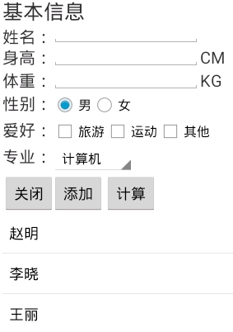
图3.1 添加“计算”按钮
在界面上输入姓名、身高和体重数据后，点击“计算”按钮后利用服务来计算BMI指数，然后根据计算得出的BMI指数，给出对应的提示信息。
例如，计算得出某人的BMI指数是20，则给出提示信息“某某体重正常”。
在图2.1的信息显示界面中添加一项“体质”，根据计算得出的BMI指数给出相应的体质状况，界面效果如下图3.2所示。
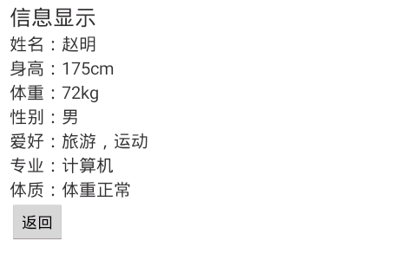
图3.2 添加“体质”项
三、思考与练习
1、如何在程序关闭的时候同时停止服务并不会自动重启？

实验四 数据存储与访问
一、实验目的
- 掌握SharedPreferences的使用方法；
- 掌握各种文件存储的区别与适用情况；
- 了解SQLite数据库的特点和体系结构；
- 掌握SQLite数据库的建立和操作方法；
- 理解ContentProvider的用途和原理；
- 掌握ContentProvider的创建与使用方法。
二、实验内容
在实验三的工程基础上实现数据存储与访问功能。
本实验中涉及的相关数据项可以自定义，也可参考“6、附录”中给出的数据。
1、简单存储
简单存储指的是Android系统提供的SharedPreferences数据保存方式，将数据以最简单的方式进行永久性保存。
应用程序在使用过程中会被用户或系统关闭，如果能够在程序关闭前保存用户输入的数据，就可以在程序再次启动程序时恢复这些数据，进而提升用户体验。
使用SharedPreferences方式在程序关闭时保存用户在图1.1的界面上输入的数据，并在程序重新启动时自动恢复这些数据。
2、建立存储设置界面
为图1.2的“设置”菜单项添加一个“存储设置”子菜单项，效果如图4.1所示。
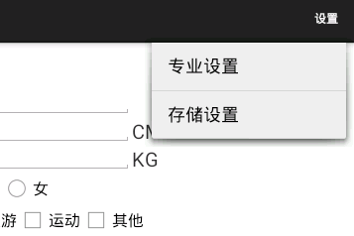
图4.1 添加“存储设置”子菜单
创建新的Activity，Activity Name和Layout Name修改为有实际含义的名称，界面如图4.2所示，其中“数据库存储”是默认选择项。
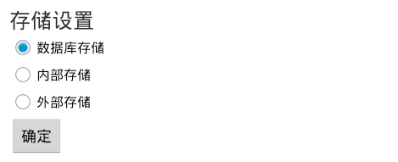
图4.2 存储设置界面
当点击图4.1的“存储设置”子菜单项时，则启动图4.2的存储设置界面。
当点击图4.2的“确定”按钮则采用选择的存储方式保存数据，同时返回到图1.1的界面。
3、文件存储
当在图4.2的存储设置界面选择“内部存储”时，点击图1.1界面上的“添加”按钮则将界面上输入的数据以文件形式保存在内部存储器上。
当在图4.2的存储设置界面选择“外部存储”时，点击图1.1界面上的“添加”按钮则将界面上输入的数据以文件形式保存在外部存储器上。
4、数据库存储
当在图4.2的存储设置界面选择“数据库存储”时，将图1.1和图2.2的界面上的相关数据保存在SQLite数据库中。
4.1 建立数据库
建立SQLite数据库，数据库名称自定义，并建立基本信息表（BaseInfo）和专业信息表（MajorInfo），基本信息表如表4.1所示，专业信息表如表4.2所示。
表4.1 基本信息表（BaseInfo）
字段名 | 数据类型 | 说明 | 备注
infoid | int | 编号 | 主键（自增长）
name | text | 姓名 | 非空
height | float | 身高 | 单位：cm
weight | float | 体重 | 单位：kg
sex | text | 性别
hobby | text | 爱好
major | text | 专业
health | text | 体质
表4.2 专业信息表（MajorInfo）
字段名 | 数据类型 | 说明 | 备注
majorid | int | 编号 | 主键（自增长）
major | text | 专业 | 非空
在完成建立数据库的工作后，编程实现基本的数据库操作功能，包括数据的添加、删除、更新和查询。
4.2 基本信息表的操作
（1）添加按钮
在图1.1的界面上添加“删除”按钮，效果如图4.3所示。
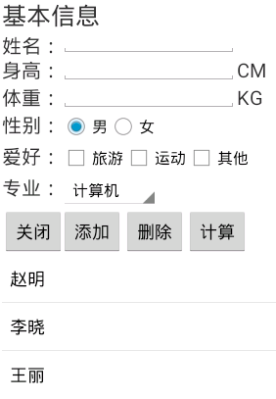
图4.3 添加“删除”按钮
当图4.3的界面显示时，专业Spinner控件应当将专业信息表中的所有专业列出，ListView控件列表应当显示基本信息表中的全部姓名。
点击“添加”按钮，则把相关数据加入基本信息表中，添加成功应当给出相应提示信息，添加不成功要给出不成功原因的提示信息。添加数据的同时要调用实验三中的服务计算BMI指数，根据计算出的指数给出五个等级的体质状况，分别为：偏瘦、正常、偏胖、肥胖和未知（缺身高或体重数据），具体的BMI指数数值范围参见实验三中“1、BMI指数简介”中相关内容。
点击“删除”按钮，则把基本信息表中全部数据删除，删除操作前要给出相应提示信息，确定是否删除。
（2）添加快捷菜单项
在图1.3已有的快捷菜单基础上为图4.3界面上的ListView控件对应的快捷菜单添加“修改”和“删除”两个菜单项，效果如图4.4所示。
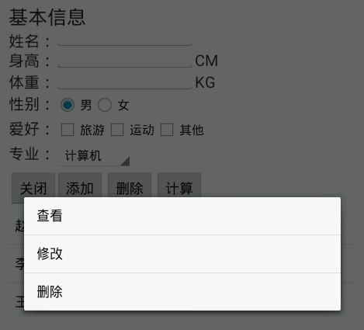
图4.4 添加快捷菜单项
点击“查看”菜单项则会启动图3.2的信息显示界面，此时该界面上应该显示出所选择查看项的所有字段信息。
点击“修改”菜单项则会根据界面上中输入的内容修改所选择项的相关数据库记录，同时更新下面的ListView控件列表，修改成功，则要给出相应提示，如果修改不成功，也要给出不成功原因的提示信息。
点击“删除”菜单项则会删除所选择项的数据库记录，同时更新下面的ListView控件列表。
4.3 专业信息表的操作
当点击图4.1中的“专业设置”菜单项时，则会启动如图4.5所示的专业设置界面，此时专业设置界面上应当将专业信息表中的所有专业列出来。
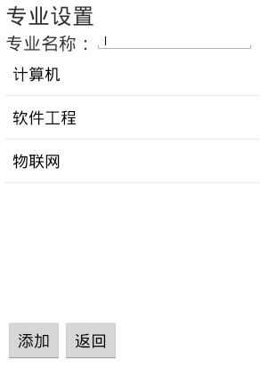
图4.5 专业设置界面
点击“添加”按钮则把EditText控件中输入的专业名称加入专业信息表，同时更新下面的ListView控件列表，如果EditText控件为空，则要给出相应提示。
点击“返回”按钮将会回到图4.3的基本信息界面，此时在专业设置界面上做的任何改变都应该给出广播消息提示，并在图4.3的专业Spinner控件中体现出来。
长按专业设置界面上的ListView控件将启动对应的快捷菜单，如图4.6所示。
图4.6 专业设置快捷菜单
点击“修改”菜单项则会根据EditText控件中输入的内容修改所选择项的相关数据库记录，同时更新下面的ListView控件列表，如果EditText控件为空，则要给出相应提示。
点击“删除”菜单项则删除所选择项的数据库记录，同时更新下面的ListView控件列表。
5、数据共享
在图4.3界面上添加一个“通讯录”选项菜单，效果如图4.7所示。
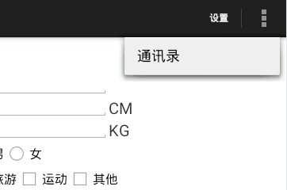
图4.7 “通讯录”选项菜单

点击“通讯录”菜单项则利用ContentProvider组件获取Android系统内置通讯录里的一条联系人信息，将该条记录的联系人姓名填入图4.3的姓名输入框，然后将该联系人添加到基本信息表中，同时更新界面上的ListView控件列表。
6、附录
本实验中涉及的数据可以自定义，也可参考表4.3中的数据。
表4.3 本实验参考数据表
编号 | 姓名 | 性别 | 专业 | 身高(cm) | 体重(kg) | 爱好
1 | 赵明 | 男 | 计算机 | 175 | 72 | 旅游，运动
2 | 李晓 | 男 | 软件工程 | 173 | 86 | 运动
3 | 王丽 | 女 | 物联网 | 163 | 48 | 其他
三、思考与练习
1、如何解决SQLite中文乱码的问题？

实验五 Android开发环境的搭建
一、实验目的
- 了解Android SDK的安装、配置、使用；
- 熟悉ADT组件, 开发工具Eclipse的使用；
- 熟悉Android程序的基本框架。
二、实验内容
1、搭建及配置Android开发平台
（1）安装JDK
JDK下载地址：
http://www.oracle.com/technetwork/java/javase/downloads/index.html，下载后直接双击安装，然后设置相关环境变量。
在Windows2000、XP或Win7系统下，鼠标右击“我的电脑” -> 属性 -> 高级 -> 环境变量（假设JDK安装在C盘根目录下）。
系统变量->新建->变量名：JAVA_HOME 变量值：C:\jdk1.8.0_74\
系统变量->新建->变量名：CLASSPATH 变量值：.;%JAVA_HOME%\lib
系统变量->编辑->变量名：在Path变量最前面加上：%JAVA_HOME%\bin;
（2）安装Eclipse
Eclipse下载地址：http://www.eclipse.org/downloads/，下载后直接解压缩即可使用。
（3）安装Android SDK
Android SDK下载地址：http://developer.android.com/sdk/index.html，下载后直接双击安装即可。
（4）安装ADT插件
Android 为Eclipse 定制了一个插件，即Android Development Tools（ADT），目的是为用户提供一个强大的综合环境用于开发Android应用程序。ADT扩展了Eclipse的功能，可以让用户快速地建立Android项目，创建应用程序界面，在基于Android框架API的基础上添加组件，以及用SDK工具集调试应用程序，甚至导出签名（或未签名）的APKs以便发行应用程序。
安装ADT插件有两种方法，一种方法是手动下载ADT插件压缩包，然后在Eclipse中安装；另一种方法在Eclipse中输入插件的下载地址，然后在线安装。
第一种方法
手动下载ADT插件的地址是：http://dl.google.com/android/ADT-23.0.7.zip，下载好后，打开Eclipse，在菜单栏上选择Help -> Install New Software，打开Eclipse的插件安装界面，如图5.1所示。
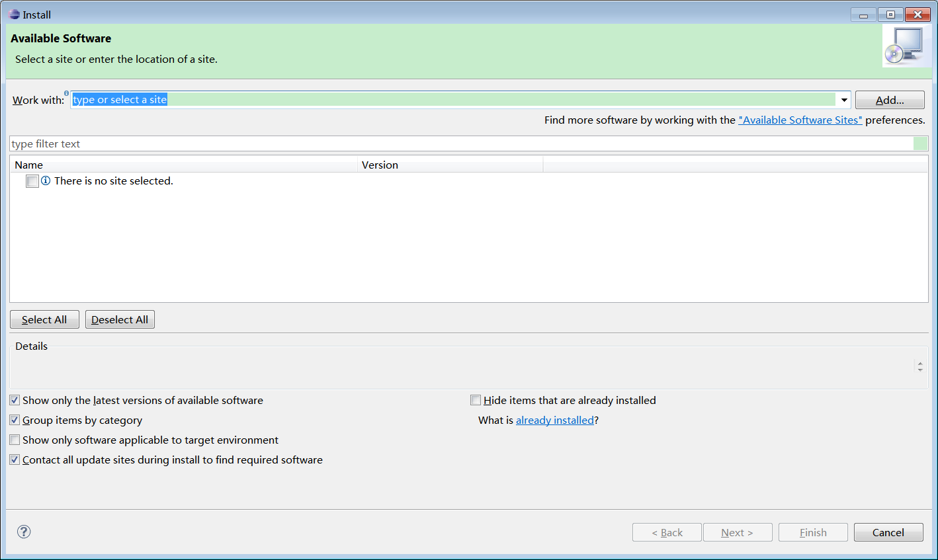
图5.1 Eclipse的插件安装界面
点击“Add…”按钮，在弹出的界面上点击“Archive…”按钮，添加ADT-23.0.7.zip，并填上名称“Android Plugin”（名称可以自定义），界面如图5.2所示。
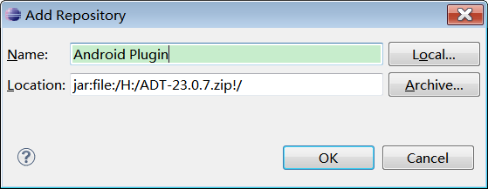
图5.2 Add Repository界面
点击OK后回到Eclipse的插件安装界面，此时会出现ADT插件的安装选项，如图5.3所示。
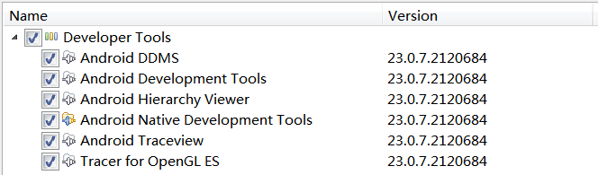
图5.3 ADT插件安装选项
选中Developer Tools复选框，然后点击 Next按钮，在ADT插件许可界面选择I accept the terms of the license agreements，点击Finish后开始安装插件。安装结束后会出现Eclipse重启提示界面，选择Yes重新启动Eclipse，使ADT插件生效。
第二种方法
打开Eclipse，在菜单栏上选择Help -> Install New Software，打开Eclipse的插件安装界面，如图5.1所示。点击“Add…”按钮，在弹出的界面上Location处输入地址：http://dl.google.com/android/eclipse/，Name处可以自定义，界面如图5.4所示。点击OK后回到Eclipse的插件安装界面，之后步骤与第一种方法类似。
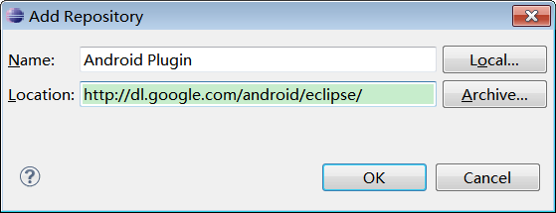
图5.4 Add Repository界面
（5）安装需要的包
在Eclipse菜单栏上选择Window -> Android SDK Manager，进入SDK管理界面如图5.5所示，其中Tools下的Android SDK Platform-tools和Android SDK Build-tools（可以安装多个版本，一般选最新版本）必须安装，Android xxx（API xx）下的SDK Platform必须安装，Extras下的Android Support Library必须安装，其余可以根据需要选择安装。
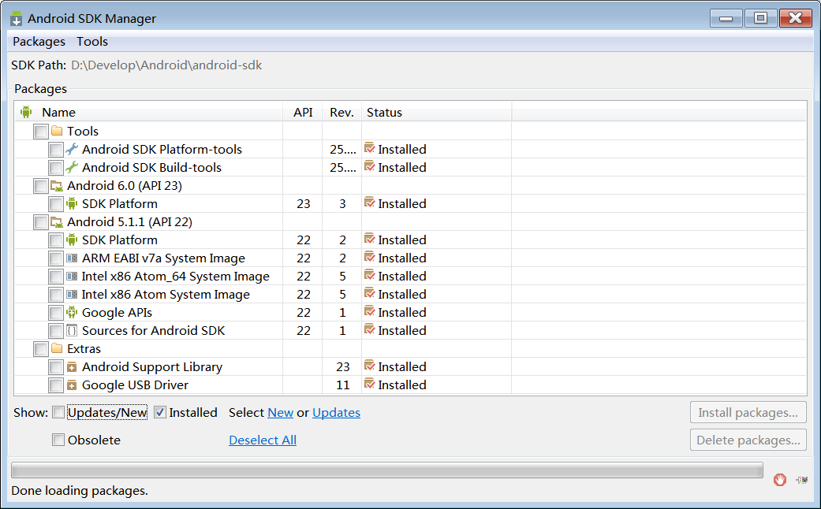
图5.5 Android SDK Manager界面
点击“Install packages…”，进入安装界面，如图5.6所示，选中Accept License，然后点击Install，等待一段时间后（时间长短与网速相关），安装即可完成。
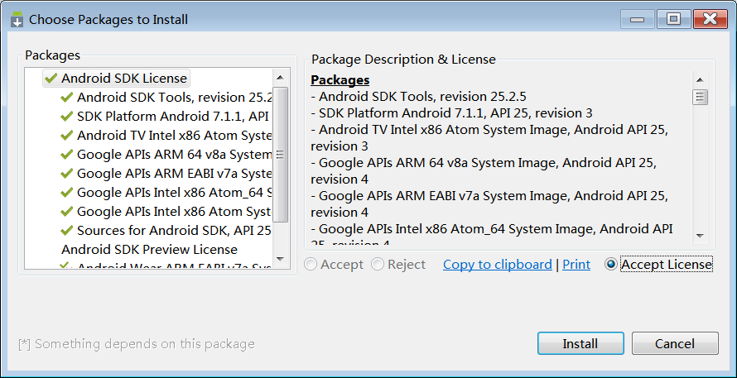
图5.6 SDK包安装界面
（6）配置
安装好插件后，还需要做些配置才可以使用Eclipse创建Android项目。在菜单栏上依次点击Window -> Preferences，在弹出的界面左侧选中"Android"项，然后在右侧设定Android SDK的目录，在SDK Location中输入第3步中Android SDK的安装目录（假设SDK安装在C:\Android下），配置界面如图5.7所示，最后点击Apply使配置生效。
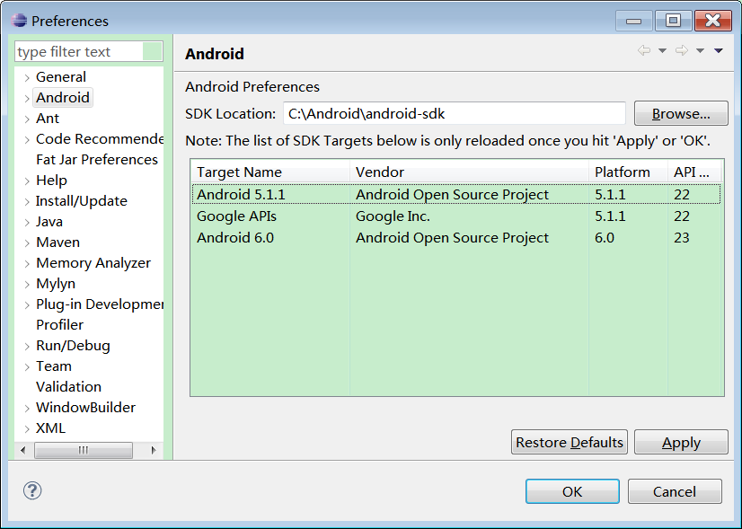
图5.7 Android配置界面
（7）创建AVD（Android Virtual Device）
为使Android应用程序可以在模拟器上运行，必须创建AVD。在Eclipse菜单栏上选择Window -> Android Virtual Device Manager，界面如图5.8所示。
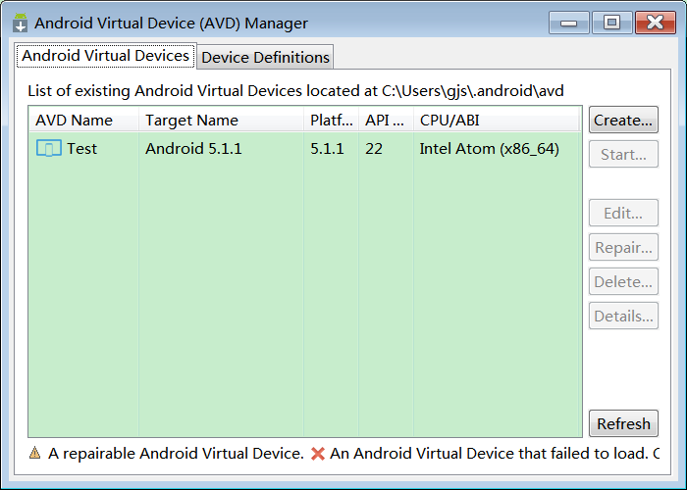
图5.8 AVD管理界面
然后点击右侧的Create…，弹出界面如图5.9所示。在其中填入Name，选择Device，Target API，CPU/ABI，Skin，SD Card大小任意，其余保持默认值，点击OK即可完成创建AVD。
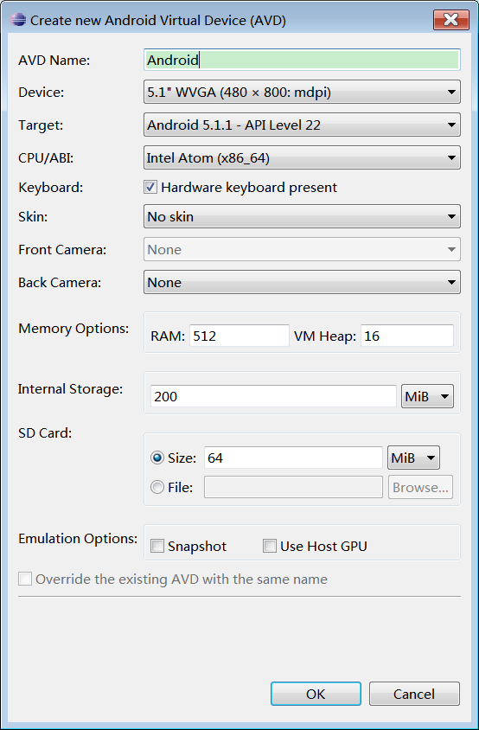
图5.9 创建AVD界面
创建完AVD后选择该AVD并点击“Start…”即可运行该AVD，AVD的启动过程比较慢，耐心等待，运行成功后的界面如图5.10所示。
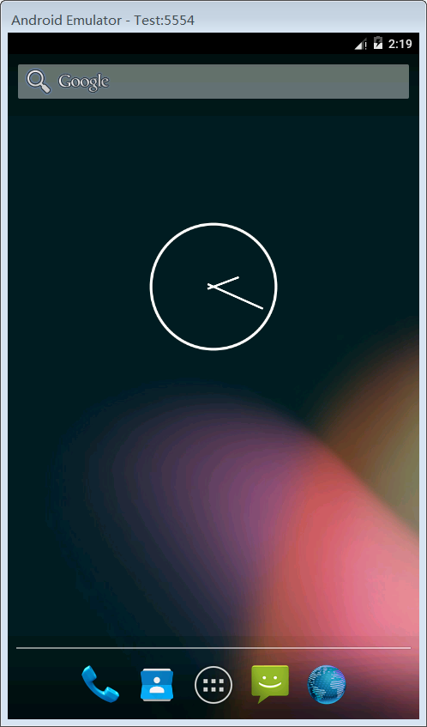
图5.10 Android模拟器界面
2、创建Hello World程序
有两种方法可以在Eclipse里建立Android工程，一种是在菜单栏上选择File -> New -> Project…，然后在弹出对话框中选择Android -> Android Project；另一种是在菜单栏上选择File -> New -> Other…，然后在弹出对话框中选择Android -> Android Project。两种方法都可以打开Android工程向导，如图5.11所示。
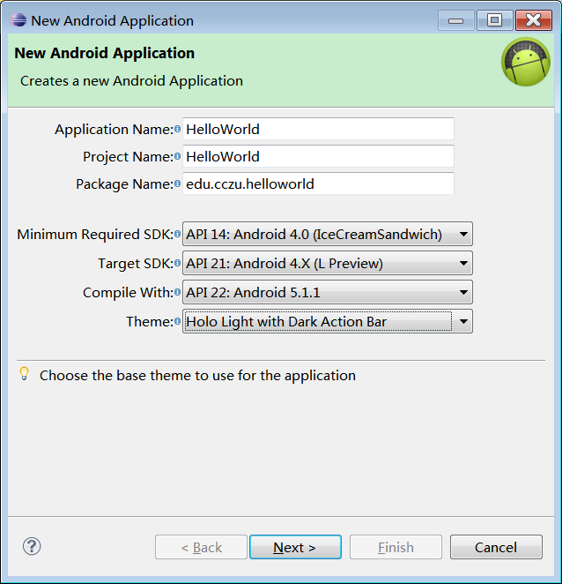
图5.11 Android工程向导
其中Project Name为HelloWorld，Package Name修改为edu.cczu.helloworld，其余都采用默认值。然后一直点击Next，最后点击Finish完成工程的创建。HelloWorld工程的基础文件和目录结构如图5.12所示。可以看到Android工程向导已经自动创建好了工程所需的基础文件和目录结构，不需要向HelloWorld工程中添加任何代码，即可运行程序。
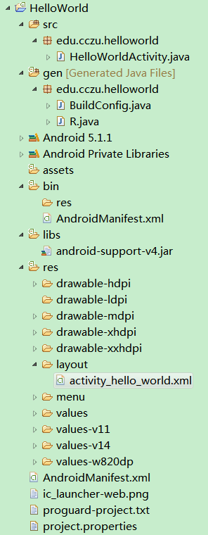
图5.12 HelloWorld工程基础文件和目录结构
在Eclipse菜单栏上选择Run -> Run或者点击工具栏按钮，在弹出的对话框中选中Android Application，然后点击OK运行程序，耐心等待一段时间，运行结果如图5.13所示，到此为止HelloWorld程序就实现了。
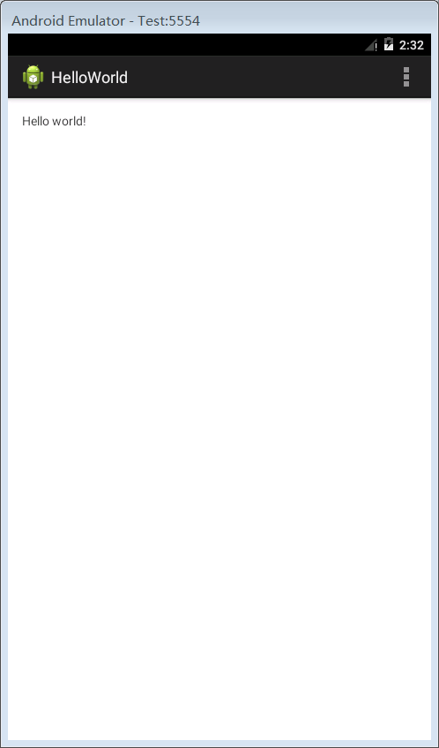
图5.13 HelloWorld运行结果
三、思考与练习
1、Java SDK 和Android SDK的作用分别是什么？之间有何关系？
2、如何把Android完全从Eclipse中卸载掉？

实验六 Activity组件的生命周期
一、实验目的
- 了解Activity组件的生命周期；
- 了解Activity组件的运行状态；
- 掌握Activity事件回调函数的作用和调用关系。
二、实验内容
Activity中有7个与生命周期有关的函数。其中onCreate()是Activity第一次启动时执行，主要是初始化一些变量，绑定数据或恢复信息等；onStart()是Activity界面被显示出来的时候执行；onRestart()是当前Activity重新被启动时调用； onResume()是当该Activity与用户能进行交互时被执行；onPause()是另一个Activity被启动，当前的Activity就被暂停了，一般在该函数中执行保存当前的数据或资源；onStop()表示另一个Activity被启动完成时，当前Activity对用户完全不可见时才调用；onDestroy()是退出当前Activity时调用的，另外，如果程序中调用finish()或者Android系统当前资源不够用时也会被调用。
这7个生命周期函数的调用顺序如图6.1所示。
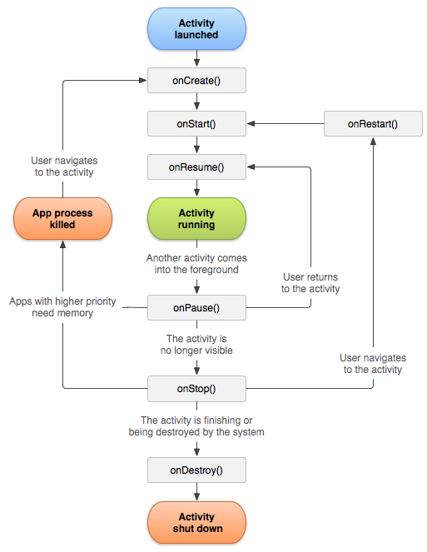
图6.1 Activity生命周期函数的调用顺序
1、创建Activity生命周期程序
建立Android工程，工程名为LifeCycle，建好后在LifeCycle. java中添加与Activity生命周期有关的函数：onStart ()，onRestart()，onResume()，onPause()，onStop()，onDestroy()。
【参考代码】
@Override
protected void onStart() {
super.onStart();
}
2、添加日志点
向步骤一中建立的LifeCycle. java中相关的生命周期函数添加日志点，使用Android中的Log类可以实现添加日志点。android.util.Log常用的方法有5个，分别为：Log.v()，Log.d()，Log.i()，Log.w()以及Log.e()。根据首字母分别对应VERBOSE，DEBUG，INFO，WARN，ERROR，对应的优先级也是由低到高。
说明：（1）Log.v 的输出任何消息，这里的v代表verbose，表示详细信息，用法是Log.v("参数1","参数2")，参数1是标签，参数2是提示信息；
（2）Log.d的输出调试信息（debug），也会显示i、w和e的信息；
（3）Log.i的输出一般提示性的消息（information），它不会输出Log.v和Log.d的信息，但会显示i、w和e的信息；
（4）Log.w的输出警告信息（warning），同时它还会输出Log.e的信息。
（5）Log.e的输出错误信息（error），这里仅显示错误信息。
【参考代码】
@Override
protected void onStart() {
super.onStart();
Log.i(“LIFECYCLE”, “(2) onStart()”);
}
3、打开LogCat窗口
点击Android Studio底部工具条的Android Monitor打开LogCat窗口，如图6.2所示。
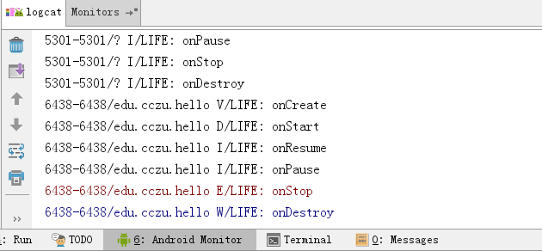
图6.2 LogCat窗口
为了便于观察，可以设置LogCat过滤器，点击LogCat窗口右上角的下拉列表，选择“Edit Filter Configuration”可以打开LogCat信息过滤器设置窗口，如图6.3所示。
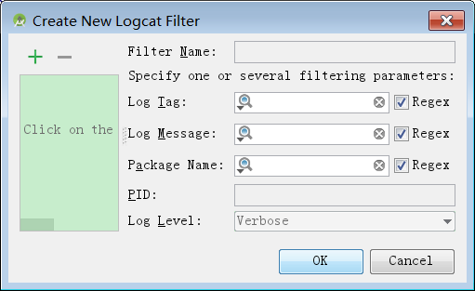
图6.3 LogCat过滤器
LogCat过滤器可以根据日志信息的标签（Tag）、内容（Message）和等级（Level）以及程序包名称（Application Name）和产生日志的进程编号（PID），对显示的日志信息进行过滤。
4、观察并记录生命周期函数的调用情况
分别在不同情况下运行程序，观察7个Activity生命周期函数的调用情况，同时记录下来。
（1）全生命周期
正常启动LifeCycle程序，然后通过模拟器的返回键关闭程序，观察并记录LogCat窗口的输出。
（2）可视生命周期
正常启动LifeCycle程序，然后通过模拟器的概览键打开概览界面，并重新回到LifeCycle程序，观察并记录LogCat窗口的输出。
（3）可视生命周期
正常启动LifeCycle程序，然后尝试按下模拟器的HOME键、电源键、左右旋转键等不同按键，并重新回到LifeCycle程序，观察并记录LogCat窗口的输出。
（4）可视生命周期
开启Dev Tools -> Developer options -> Don’t keep activities选项，正常启动LifeCycle程序，然后通过模拟器的概览键打开概览界面，并重新回到LifeCycle程序，观察并记录LogCat窗口的输出。
三、思考与练习
1、除了使用Log类添加日志点方法之外，还有什么其他方法可以实现类似的效果？

